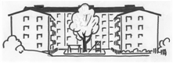
191118

Informationsbrev BRF Korallen nr 4-19
Avgiftshöjning
Fr o m den 1 januari 2020 kommer månadsavgiften att höjas med 5%. Ett informations-blad har delats ut till alla hushåll.

Självstängande lås
Styrelsen har beslutat att byta ut till självstängande lås i dörrarna som går in till förråds-korridorerna. Det här gör vi för att försvåra för tjuven om någon skulle glömma låsa efter sig.

Byte av batteri i brandvarnaren
Första advent börjar närma sig och då är det jättebra att ha som regel att byta ut batterierna i brandvarnarna. Tänk också på att aldrig lämna ett rum med ett levande ljus tänt.
Glöggmingel
Söndagen den 15 december kl 16.00 kommer vi att ha vårt årliga glöggmingel för alla medlemmar i huset. Vi ses vid brasan ute på gården för lite trevligt samkväm. Alla är hjärtligt välkomna!
Vi hälsar nya grannar lite extra välkomna :)

Grannsamverkan
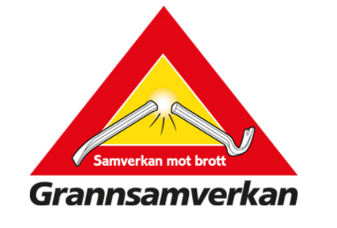
Nu gör vi ett nytt försök med att starta upp Grannsamverkan. För att vi skall bli godkända och bl a kunna ta del av Grannsamverkans dekaler är det viktigt att så många som möjligt går med på att signa upp sig. Det är inget betungande alls att vara med.
Kontaktpersoner för BRF Korallen är Anki Billerhag port 10, Joakim Schwartz port 2, Emma Åkesson och Abdul Badume port 6.
Mer information kommer i brevlådan!

/Styrelsen

Glöm Inte!
BRF Korallen har en hemsida www.korallen1.se och finns även på Facebook. Bli medlem!

